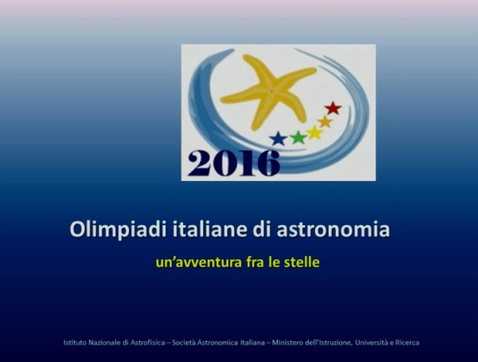
Due alunni della Pythagoras alle Interregionali delle Olimpiadi di Astronomia !

Due alunni della scuola media Pythagoras, Alessio Catalano della III B e Rosa Costantino della III G, si sono qualificati per la Gara Interregionale delle Olimpiadi Italiane di Astronomia 2016. La manifestazione, giunta alla sua XIV edizione, si svolge sotto l’egida del Comitato di Coordinamento delle Olimpiadi Internazionali di Astronomia e viene promossa dal MIUR, dalla Società Astronomica Italiana e dall’Istituto Nazionale di Astrofisica che ne organizzano lo svolgimento. Lo scopo dell’iniziativa è di stimolare nei giovani l’interesse per le discipline scientifiche ed in particolare per l’astronomia e l’astrofisica. Per l’edizione 2016 sono stati ammessi a partecipare nella categoria Junior gli studenti nati negli anni 2001-2002. Numerosi alunni di tutta la provincia si sono sfidati presentando una relazione sul tema della possibile presenza di vita su altri corpi del Sistema Solare, avendo a disposizione un dossier pubblicato sul sito delle olimpiadi.
Grande orgoglio della nostra scuola, che ha visto inoltre tra gli ammessi più grandi alcuni ex-alunni come Fortunato Martino, che frequenta il primo anno del Liceo Scientifico Volta e Matteo Morello che frequenta il secondo anno presso il Liceo Classico Campanella.
I nostri ragazzi parteciperanno quindi alla gara interregionale del 22 Febbraio presso il Liceo Scientifico Vinci. In bocca al lupo! prof.ssa A. Morabito

